系 列 书 推 荐
《游戏终结》系列（共4册）
GAME OVER SERIES (4 BOOKS)
系列简介：

《游戏结束》是一部关于虚拟现实的冒险系列，讲述了突袭者的故事：四名不合群的青少年却碰巧是世界级的游戏玩家，直到有一天尖端的科技将他们从各自匿名的存在中拉了出来，并把他们抛入一个革命性的虚拟领域。探索网络游戏和虚拟现实的世界，以及贯穿始终的图形插画元素，这个系列非常适合12岁以上的青少年玩家和科幻爱好者。

销售亮点：

- 现代科幻青少年文学，探索游戏与虚拟现实的潜在未来
- 探索社交媒体和网络身份
- 处理关于友谊、包容和忠诚的轻哲学及社会主题

作者简介：

M.J.沙利文（M. J. Sullivan）是一名小学教师、教育和创意顾问以及作家。他自称是个暴躁的书呆子，从小就玩电脑游戏。他对游戏、流行文化和所有极客的热爱激发了他的创作。当他不写作或玩游戏时，他喜欢建造乐高，重新整理他的动作人像收藏，和儿子一起扮演超级英雄。沙利文的灵感来源于他自己毕生的游戏爱好、对科幻小说的热爱以及他的教学经历，他探索了游戏和虚拟现实的未来可能性。

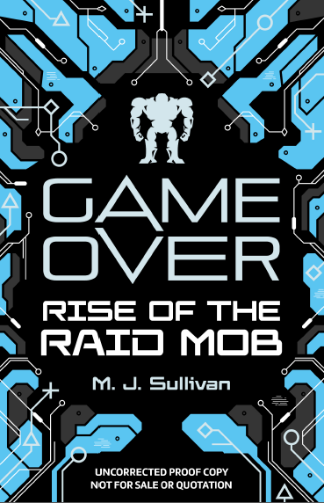
中文书名：《游戏终结：突袭者崛起》（第一册）
英文书名：Game Over: Rise of the Raid Mob
作 者：M. J. Sullivan
出 版 社：Sweet Cherry Publishing
代理公司：ANA
页 数：352页
出版时间：2022年7月
代理地区：中国大陆、台湾
审读资料：电子稿
类 型：儿童文学/科幻

内容简介：

杰克、阿约、梅根和卡梅隆都是“突袭者”：当他们没有在被学校的霸凌者或是父母的问题搅得一团糟，或是对80年代的一切痴迷的时候，这四名不合群的青少年都是一个世界顶级的游戏团队的成员。

只是没有人知道，这正是他们所喜欢的：隐藏在眼镜后面的是他们极度夸张的在线人物形象——并展现在他们定制的游戏战斗机器上。然而，当他们最喜欢的游戏《遥远的黎明》推出了一种全新的玩法时，一切都发生了变化。“全息体验”的游戏技术会将玩家传送到其他世界，进入其他身体，以创造极度真实的模拟体验，从而模糊虚拟和现实之间的界限。

“突袭者”作为精英玩家被邀请到了新游戏的全球发布首映式中：从舒适的匿名状态中被拉出来，并被推到了聚光灯下。不幸的是，游戏不久就出现了严重的问题。《遥远的黎明》系列中虚拟的外星人威胁“突袭者”说他将突破游戏，进入了他们的真实生活，将他们带到宇宙的另一边。一个隐藏的外星智能和即将到来的入侵的仅仅是更糟糕命运的前兆。“突袭者”必须驾驶那些到目前还是仅存在于电脑游戏中的巨型装甲机器人，为自己的生命开始角斗士式的战斗。

然而，事情仍然不像看上去的那样简单。在经历了一场全面的外星战斗，战胜了一次凶残的勒索，乘上一艘被劫持的船逃跑，最终让侵略者的权力所在地变成了一个燃烧的残骸后，真相被“突袭者”们揭开了。这一切都只是过于逼真的游戏，绑架案、痛苦的测试、致命的战斗。全都是对“突袭者”高超技能的考验。他们的成功为他们赢得了最终的奖赏：一张足以进入奢华生活的金票。当他们正在为胜利而欢欣雀跃时，《遥远的黎明》背后的公司向杰克介绍了最新的绝密技术——它承诺让“全息体验”更加真实。先锋的设备和技术使用户能够将自己的记忆游戏化，把它们变成可玩的体验，甚至真实到无法与现实区分开来……

在“突袭者”们庆祝赢得历史上最高奖项一年后，情况发生了戏剧性的变化。而且，虽然他们似乎过着梦想中的生活，一个黑暗和卑鄙的存在已经把目光放在了杰克最珍贵的记忆上……

内文插画：

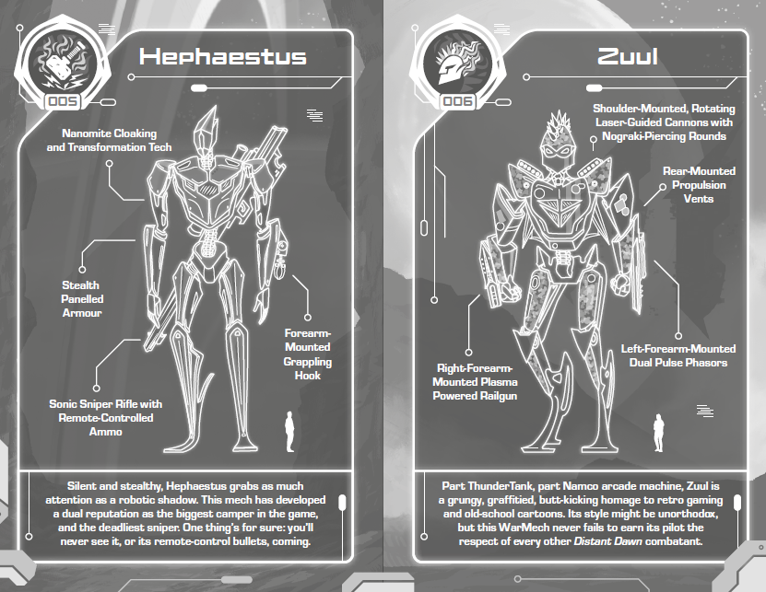
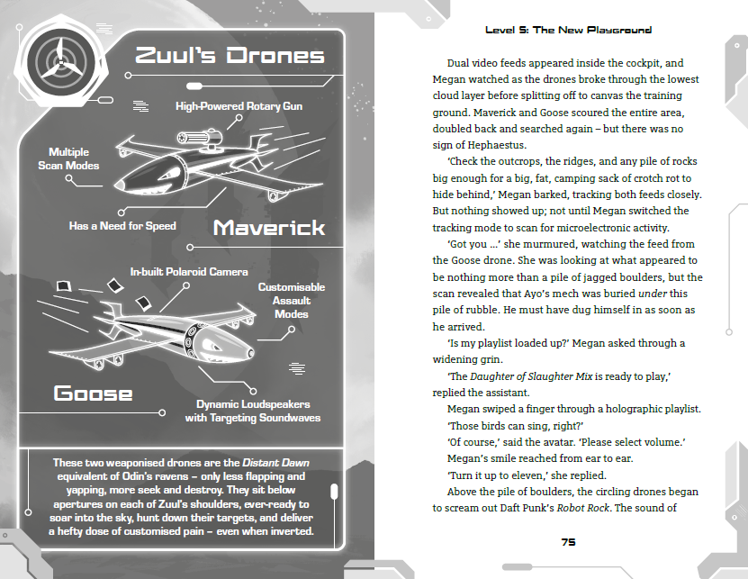

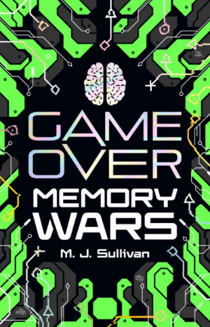
中文书名：《游戏终结：记忆争夺战》（第二册）
英文书名：Game Over: Memory Wars
作 者：M. J. Sullivan
出 版 社：Sweet Cherry Publishing
代理公司：ANA
页 数：352页
出版时间：2024年3月
代理地区：中国大陆、台湾
审读资料：电子稿
类 型：儿童文学/科幻

内容简介：

杰克、梅根、阿约和卡梅隆都是“突袭者”，这四个不合群的青少年是彼此最好的朋友，他们一起看老电影、应对校园霸凌……并且大家都不知道的是，他们是整个星球上最厉害的四位游戏玩家。

在赢得终极游戏比赛后，“突袭者”们正在享受他们梦想中的生活，但很快，他们就会发现成功的代价。

当你的意识和记忆都危机重重时，名誉和金钱又有什么用呢？让记忆争夺战开始吧……

在杰克的家庭记忆被一个神秘的存在劫持后，突袭者必须下定决心去读档一系列游戏记忆，以找回杰克珍贵的被盗时刻。突袭者们的集体意识成为了邪恶的记忆窃贼的游乐场，他们将自己的扭曲想法植入流行电子游戏。在防病毒人工智能助理的帮助下，突袭者们揭露了记忆盗窃案背后的男子的身份，但在此之前，他开发的记忆盗窃病毒已经渗透到Hailstorm网络中，从世界各地的用户那里窃取了内存和记忆。在他们可怕的游戏接近尾声时，病毒用偷来的突袭者们最糟糕的记忆攻击了他们。杰克一直在丧失记忆，他别无选择，只能牺牲自己剩下的意识，让杀毒软件有机会消除威胁。终于，每个人的记忆都回来了，除了他的。

回到现实世界，杰克住院了；他的头脑里没有任何东西能让他成为现在的自己。他对自己、他的世界和其中的每个人所了解认知的一切都消失了。直到全球Hailstorm用户提交了越来越多奇怪的报告，他们声称有不属于他们的记忆出现了。尽管杰克似乎已经失去了一切，但很明显，反病毒程序在根除病毒之前能够检索和下载他所有的记忆，并将其保存在唯一有能力处理如此复杂数据的地方——人脑。为了拯救杰克，突袭者的其他成员必须最后再进行一场高风险的游戏，在整个用户网络的共同意识中，找回他的记忆，让他再次完整。

内文插画：
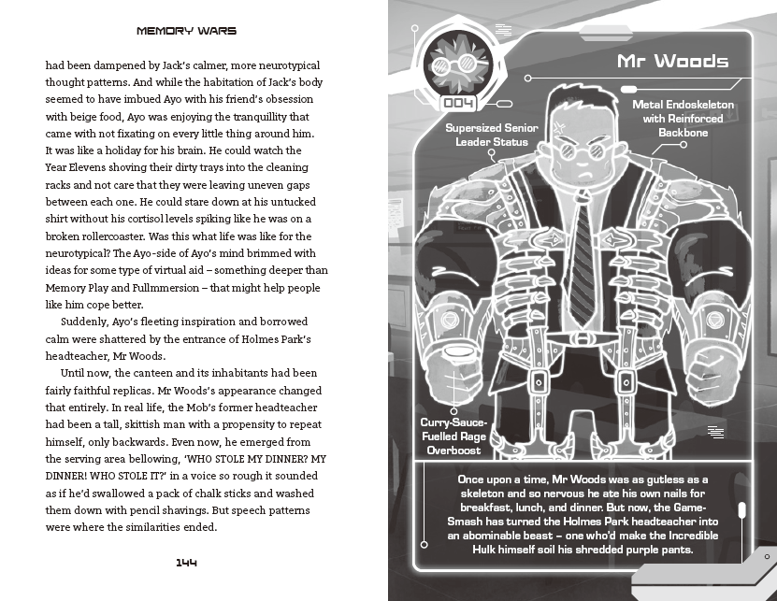
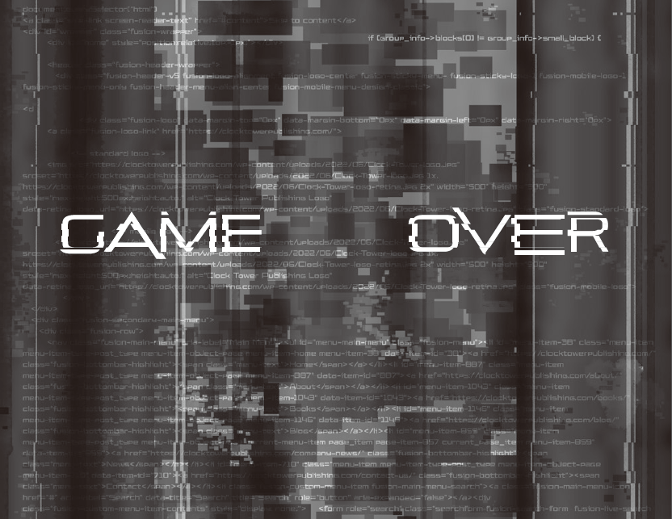

感谢您的阅读！
请将反馈信息发至：版权负责人
Email：Rights@nurnberg.com.cn
安德鲁·纳伯格联合国际有限公司北京代表处
北京市海淀区中关村大街甲59号中国人民大学文化大厦1705室, 邮编：100872
电话：010-82504106, 传真：010-82504200
公司网址：http://www.nurnberg.com.cn
书目下载：http://www.nurnberg.com.cn/booklist_zh/list.aspx
书讯浏览：http://www.nurnberg.com.cn/book/book.aspx
视频推荐：http://www.nurnberg.com.cn/video/video.aspx
豆瓣小站：http://site.douban.com/110577/
新浪微博：安德鲁纳伯格公司的微博_微博 (weibo.com)
微信订阅号：ANABJ2002

